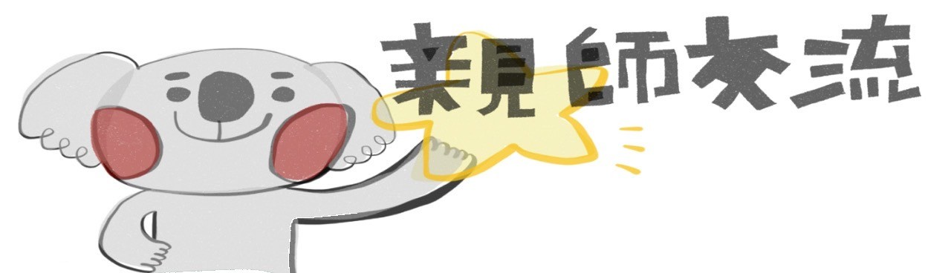
18
114年6月9日 至6月13日

玩
出
新
能
力
夏日遊樂園：學期進入尾聲，班上的夏日遊樂園仍緊鑼密鼓進行，準備好之後將邀請小班一起同樂喔！
畢業快樂~來自中班的祝福：本週五就是大班哥哥姊姊的畢業典禮了，最近兔子班忙著準備表演的練習，和其他班級一起參與彩排，終於要上場了，希望哥哥姊姊能收到大家真摯的祝福！

☆本週有幾項通知如下：
1.本週發回以下資料，6/16(一)須繳回資料如下：
🌵親師交流：請詳閱後簽名並放回資料本中，於下週繳回。
🌵教養文章「害了孩子一生的4個壞習慣，父母要趁小改正」：請閱讀後給予分 享，並請於下週一繳回。
🌵學習袋：每雙週五會發回，裡面有老師精心設計教具，可以親子共玩，在遊戲中
培養孩子各種能力，每一袋皆附一張說明卡，告訴您如何操作，請您陪伴孩子們
一起操作，操作完畢後請陪伴寶貝再次確認將學習袋內的教具是否和說明卡上的
數量一致，並掃描學習袋上的QRcode，分享使用心得及上傳照片或影片。(學習袋為學校財產，請您們好好愛護，勿遺失，若有遺失或損壞則請照價賠償或補強)
★期末將至，為配合老師清點整理圖書及學習袋，本週為最後一週借閱學習袋；下週為最後一週借閱親子共讀繪本。
🌵續讀意願調查表：請您確實勾選後繳回，以利園方統計下學期就讀人數及印製註冊單等相關作業，謝謝您的配合。
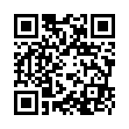
2.本週將寢具、潔牙用品帶回清洗，請協助寶貝清洗曝曬於下週一帶回，完成請下方打勾。我已清洗曝曬完成
3.班級網頁已更新寶貝在學校的生活照，您可以和寶貝一起欣賞，並記得下載儲存！
4..為了守護全班孩子的健康，避免群聚感染的風險，若您的孩子在家或就醫時進行快篩（如流感或新冠），並經醫師診斷為上述病毒感染，煩請主動通知學校相關資訊。請勿隱匿病情，我們一起守護每位孩子的健康與安全！感謝您的配合與理解。
５.近期重要活動預告：
6/26(四)期末戲水樂 | - 可帶戲水用具(泳鏡、水槍、泳帽…等)。  - 攜帶一套乾淨的備用衣服、浴巾、浴帽或泳帽。  - 若感冒不適合玩水請告知老師，將另行安排個別的活動。
6/27(五)期末頒獎 &同樂會 | - 可幫寶貝準備個人份的小點心、水果或是果汁 (食物的準備建議以健康食物為主，不建議準備糖果、巧克力到校)。
6/30(一)結業式 | 本學期最後一天幼兒個人物品會全數帶回，7/1(二)暑假開始。  - 若有要提早請假者，請您務必提早告知導師，以利導師事先整理幼兒的個人物品。
☆小叮嚀：
1.請您務必多留意寶貝的身體狀況及其衛生習慣，若身體不適(嘔吐、發燒、傳染性疾病…等)請務必落實生病不到校，以免到校交叉感染造成群聚現象。若萬一寶貝有腸病毒、流感、腺病毒、輪狀或諾羅病毒、黴漿菌、新冠肺炎、呼吸道融合病毒…等傳染性極強的疾病，則請您務必立即電聯或傳訊息至官方Line告知導師(上述疾病須立即進行通報)，並在家中休息。感謝您配合

無尾熊班電話為05-2223904轉2975，若無人接聽轉2970或2971（辦公室）
無尾熊班導師：姵姵老師
❤給老師的分享：
